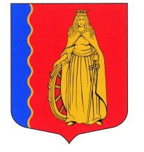

СОВЕТ ДЕПУТАТОВ
МУНИЦИПАЛЬНОГО ОБРАЗОВАНИЯ

«МУРИНСКОЕ СЕЛЬСКОЕ ПОСЕЛЕНИЕ»

ВСЕВОЛОЖСКОГО РАЙОНА

ЛЕНИНГРАДСКОЙ ОБЛАСТИ

РЕШЕНИЕ

п. Мурино № 27 от 21 июня 2017 г.

О присвоении почетного звания
«Почетный житель МО «Муринское

сельское поселение» Всеволожского

муниципального района Ленинградской

области

На основании Положения «О почетном звании «Почетный житель МО «Муринское сельское поселение» Всеволожского муниципального района Ленинградской области, принятого решением Совета депутатов от 22 июня 2007 года №31, Советом депутатов принято:

РЕШЕНИЕ:

1. Присвоить почетное звания «Почетный житель МО «Муринское сельское поселение» Всеволожского муниципального района Ленинградской области» Тетерятникова Николая Георгиевича, проживающий по адресу: Санкт-Петербург, ул. Вавиловых д.8к.1 кв.320 (Приложение).
3. Настоящее решение опубликовать в газете «Муринская панорама», на официальном сайте в сети Интернет.
4. Настоящее решение вступает в силу с момента его опубликования.
5. Контроль за исполнением решения оставляю за собой.

Глава
муниципального образования В.Ф.Гаркавый

